KẾ HOẠCH BÀI DẠY
Giáo viên: Nguyễn Lê Minh Ngọc
CHỦ ĐỀ 4: GIẢI QUYẾT VẤN ĐỀ VỚI SỰ TRỢ GIÚP CỦA MÁY TÍNH – TẠO TRANG WEB
BÀI 7: HTML VÀ CẤU TRÚC TRANG WEB
Môn học: Tin học Lớp 12
Thời gian thực hiện: 2 tiết
SÁCH: TIN HỌC 12 THỐNG NHẤT
KIẾN THỨC TRỌNG TÂM:

- Nhận biết được một số khái niệm chính của ngôn ngữ đánh dấu siêu văn bản: Phần tử, thẻ mở, thẻ đóng.
- Trình bày được cấu trúc của văn bản HTML.
- Tạo được một trang web đơn giản bằng ngôn ngữ đánh dấu siêu văn bản.
- Trình bày được cách tạo nội dung trang web theo đoạn văn bản và cách tạo tiêu đề mục.
- Liệt kê được một số cách làm nổi bật văn bản trên trình duyệt web.
- Mô tả được cách tạo siêu liên kết.

I.MỤC TIÊU
1. Về năng lực:
Năng lực tin học:
- Hiểu khái niệm và chức năng của ngôn ngữ HTML. (1)
- Hiểu cấu trúc thẻ HTML, phần tử HTML, nhận dạng được thẻ HTML và phần tử HTML trong ví dụ cụ thể. (2)
- Biết về các phần mềm soạn thảo HTML, các ưu nhược điểm của từng phần mềm và chọn được phần mềm phù hợp với nhiệm vụ. (3)
Năng lực chung:
- Năng lực học tập, tự học: Học sinh biết tự tìm kiếm, chuẩn bị và lựa chọn tài liệu, phương tiện học tập trước giờ học, trong quá trình học tự giác tham gia các hoạt động học tập trong lớp.(4)
- Năng lực giao tiếp và hợp tác: Phối hợp làm việc nhóm trong giờ học. (5)
- Năng lực giải quyết vấn đề sáng tạo: Học sinh trả lời câu hỏi, xử lý tình huống, vận dụng kiến thức, kĩ năng để giải quyết vấn đề thường gặp.(6)
2. Về phẩm chất:
- Chăm chỉ: Thực hiện nghiêm túc các nhiệm vụ được giao. (7)
II.THIẾT BỊ DẠY HỌC VÀ HỌC LIỆU.
1.Thiết bị dạy học
 | Giáo viên | Học sinh
Thiết bị | Máy tính, máy chiếu, loa, micrô, wifi. | Máy tính.
Phần mềm | Google hoặc bất kỳ phần mềm nào có thể tra cứu trên mạng.  Phần mềm lập trình sublime text hoặc vscode. | Google hoặc bất kỳ phần mềm nào có thể tra cứu trên mạng.  phần mềm lập trình sublime text hoặc vscode.

2.Học liệu
- Tài liệu bổ trợ: sách Tin học 12 thống nhất.
- Tài liệu tự học HTML:
https://drive.google.com/file/d/1Y_mIZ6E0r1cUuuhzp2L693gHcgHUbB0a/view?usp=sharing
- Bài trình chiếu đa phương tiện:

- Video giới thiệu về HTML: https://www.youtube.com/watch?v=xKuJrmlCdig
- Trang web tự học HTML: https://www.w3schools.com/html/
- Trang web download Sublime text: https://www.sublimetext.com/
- Trang web download vscode:
III.TIẾN TRÌNH HỌC TẬP
A.Tiến trình dạy học
Hoạt động học  (Thời gian) |  | Mục tiêu | Nội dung hoạt động | PPDH, KTDH | Phương án đánh giá |  | Phương án ứng dụng CNTT
 |  |  |  |  | Phương pháp | Công cụ | Phương án ứng dụng CNTT
Mở đầu | Hoạt động 1: Khởi động (5’) | (2), (5), (6) | Giới thiệu về HTML | - Đặt vấn đề và giải quyết vấn đề  - Dạy học trực quan | Quan sát quá trình học | Câu trả lời của học sinh | - Bài trình chiếu đa phương tiện  - Phần mềm sublime text  - Trang web minh hoạ
Hình thành kiến thức | Hoạt động 2: Khám phá 1 (5’) | (1),(2),(4),(5),(7) | Giới thiệu về thẻ đánh dấu và các phần tử HTML | - Dạy học hợp tác | Quan sát quá trình học | Câu trả lời của học sinh | Bài trình chiếu đa phương tiện  - Phần mềm sublime text
Hình thành kiến thức | Hoạt động 3: Khám phá 2 (55’) | (2),(3),(4),(5),(6),(7) | Giới thiệu về cấu trúc và các phần mềm soạn thảo HTML | - Dạy học trực quan | Quan sát quá trình học | Câu trả lời của học sinh | Bài trình chiếu đa phương tiện  - Phầm mềm sublime text hoặc các phần mềm soạn thảo văn bản.
Luyện tập | Hoạt động 4: Thực hành(30’) | (2), (3), (4), (6), (7) | Thực hành tạo trang web giới thiệu bản thân | - Dạy học thực hành trải nghiệm  - Dạy học trực quan | Quan sát quá trình học | Bài làm của học sinh | - Bài trình chiếu đa phương tiện  - Phần mềm sublime text
Vận dụng | Hoạt động 5: Bài tập về nhà | (2), (4), (6), (7) | Trả lời câu hỏi trong sgk và soạn bài mới, thử nghiệm một số thẻ mới vào dự án | - Kỹ thuật tự học, giao bài tập về nhà | Đánh giá qua bài làm của học sinh | Bài làm của học sinh | - Máy tính cá nhân.

B.Các hoạt động học
Hoạt động 1: Khởi động (10’)
- Mục tiêu: (1),(5),(6)
- Nội dung
- Giáo viên:
+ Đặt câu hỏi cho lớp:
Câu hỏi: Có bao giờ cả lớp thắc mắc làm thế nào để tạo ra được một trang web mà mình thường xuyên truy cập hằng ngày hay không.
Gợi ý trả lời: Học sinh trả lời là dựa vào việc lập trình và ngôn ngữ lập trình,
+ Giáo viên chốt lại vấn đề: Thực chất, các trang web mà em thường xem được hiển thị bởi trình duyệt web(ví dụ: cốc cốc, chrome, safari,...) đều được tạo ra từ các tệp văn bản. Các tệp này được gọi là trang nguồn – source code và tên gọi chung để nói về công cụ, ngôn ngữ dùng để tạo ra một trang web chính là HTML.
+ Giáo viên cho học sinh xem mã nguồn và trang web sau khi chạy mã nguồn:
Mã nguồn | Sau khi biên dịch
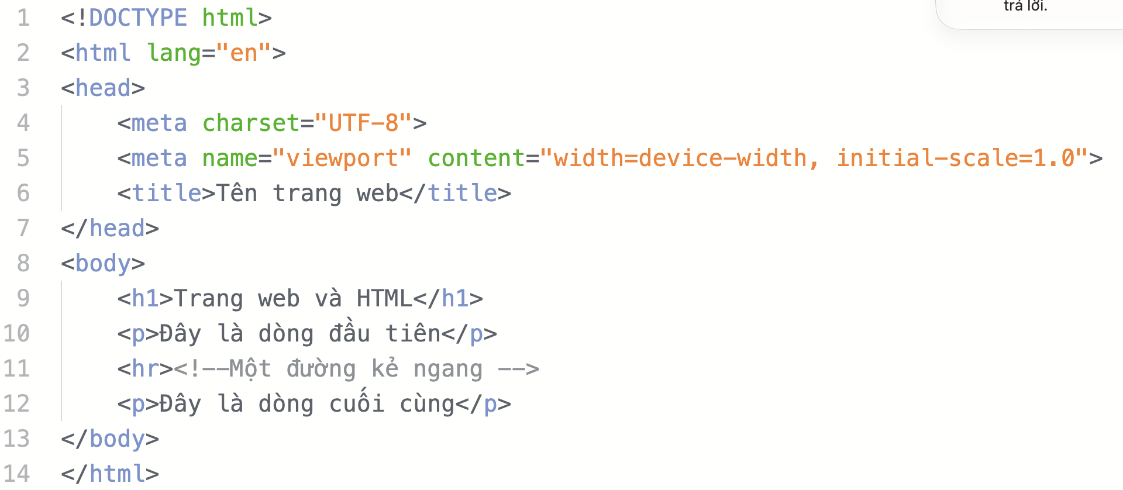 | 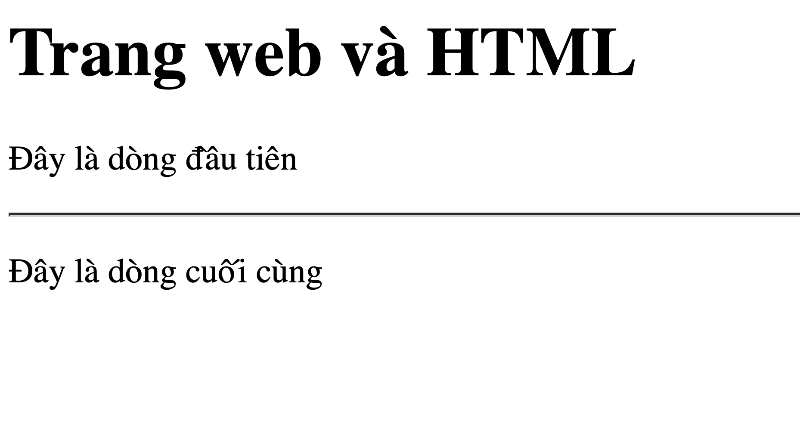

+ Giáo viên định nghĩa về HTML:
- HTML là viết tắt của cụm từ Hypertext Markup Language (Ngôn ngữ đánh dấu siêu văn bản), là một bộ quy tắc dùng để thiết lập cấu trúc và hiển thị nội dung trang web.
- Thông thường các trang web được thiết lập từ các tệp văn bản có phần mở rộng là .html hoặc htm được gọi là trang html. Trên trang html, ta có thể thấy nội dung bao gồm phần văn bản gọi là thẻ đánh dấu HTML (tag).
- Giáo viên đưa ví dụ và nói rõ về các thẻ <head>, <title>, <body>,... cho học sinh, có thể mở rộng các thẻ khác.
- Sản phẩm học tập
- Học sinh vận dụng sự hiểu biết để trả lời câu hỏi của giáo viên đưa ra.
- Học sinh chú ý nghe giảng.
- Tổ chức hoạt động học
a. Giao nhiệm vụ
- Giáo viên định nghĩa HTML cho học sinh và cho học sinh xem ví dụ về mã nguồn và mã nguồn sau khi biên dịch.
- Giáo viên giới thiệu về các thẻ trong HTML.
b. Triển khai nhiệm vụ
- Học sinh: Quan sát bài dạy của giáo viên.
c. Theo dõi và hướng dẫn
- Giáo viên:
    - Giám sát quá trình tham gia của học sinh, khuyến khích và động viên học sinh.
d. Kiểm tra và đánh giá
- Giáo viên:
    - Sau khi kết thúc hoạt động giáo viên sẽ tổng kết ý tưởng của học sinh và nhận xét.
Hoạt động 2 Khám phá 1 (20’)
- Mục tiêu: (1),(2),(4),(5),(7)
- Nội dung
- Giáo viên: Giới thiệu về thẻ đánh dấu và các phần tử HTML
Sản phẩm học tập
- Học sinh lắng nghe bài dạy.
- Tổ chức hoạt động học
a. Giao nhiệm vụ
- Giáo viên tiếp tục bài giảng ở hoạt động mở đầu, nói về các thẻ trong HTML cho học sinh.
Thẻ | Ý nghĩa thẻ | HTML code | Hiển thị trên trình duyệt
p | Đoạn văn bản | <p>Đây là dòng đầu tiên</p> | 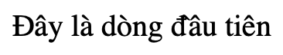
h1 | Tiêu đề của văn bản | <h1>Trang web và HTML</h1> | 

- Giáo viên lưu ý với học sinh:
+ Tên thẻ HTML không phân biệt chữ hoa chữ thường nhưng mặc định tên thẻ được viết chữ viết thường.
+ Các thẻ có thể lồng nhau. Ví dụ ta có thể trang trí một thẻ văn bản bằng một thẻ trang trí có tính chất đặc biệt:
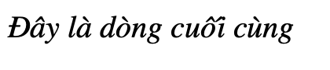

- Giáo viên giới thiệu thêm: Mỗi thẻ có thể đi kèm các thông tin thể hiện thuộc tính của thẻ. ví dụ có thể tuỳ chỉnh sâu, trang trí cho thẻ đó bằng cách thêm thuộc tính style vào trong thẻ.
- Giáo viên cung cấp thêm một số thông tin:
+ Phần lớn cá thẻ đều là thẻ đôi, tức là có thẻ bắt đầu và thẻ kết thúc và thường kết thúc bằng dấu /.
+ Vẫn có một số thẻ đơn không cân kết thúc ví dụ như hr hoặc br.
+ HTML và trình duyệt không nhận biết được nhiều dấu cách. nếu gõ nhiều đấu cách máy sẽ hiểu là chỉ có một dấu cách. trình duyệt cũng không nhận biết người dùng nhấn dấu enter trong quá soạn thảo. nên cần chú ý, muốn xuống dòng thì sử dụng thẻ br hoặc một số thẻ có định dạng mặc định xuống dòng.
b. Triển khai nhiệm vụ
- Học sinh: Học sinh lắng nghe bài dạy và thực hành dưới sự hướng dẫn của giáo viên
c. Theo dõi và hướng dẫn
- Giáo viên:
    - Giám sát quá trình tham gia của học sinh, khuyến khích và động viên học sinh.
    - Trả lời thắc mắc của học sinh.
d. Kiểm tra và đánh giá
- Giáo viên: Lắng nghe câu trả lời của học sinh.
Hoạt động 3: Khám phá 2 (20’)
- Mục tiêu: (2),(3),(4),(5),(6),(7)
- Nội dung
- Giáo viên tiếp tục giới thiệu về các phần tử của HTML:
+ Phần tử HTML là khái niệm cơ bản của trang HTML. Thông thường được định nghĩa bởi thẻ bắt đầu và thẻ kết thúc và phần nằm giữa là nội dung
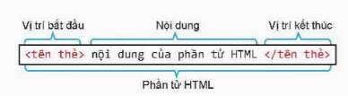
+ Phần tử HTML là toàn bộ thẻ và nội dung của thẻ. Mỗi tệp HTML là các tập hợp các phần tử HTML. Các phần tử HTML đóng vai trò quan trọng tạo nên cấu trúc. Các phần tử có thể độc lập, rời rạc hoặc lồng nhau.
+ Giới thiệu về cách chú thích trong html.
- Giáo viên giới thiệu cơ bản của một tệp HTML.
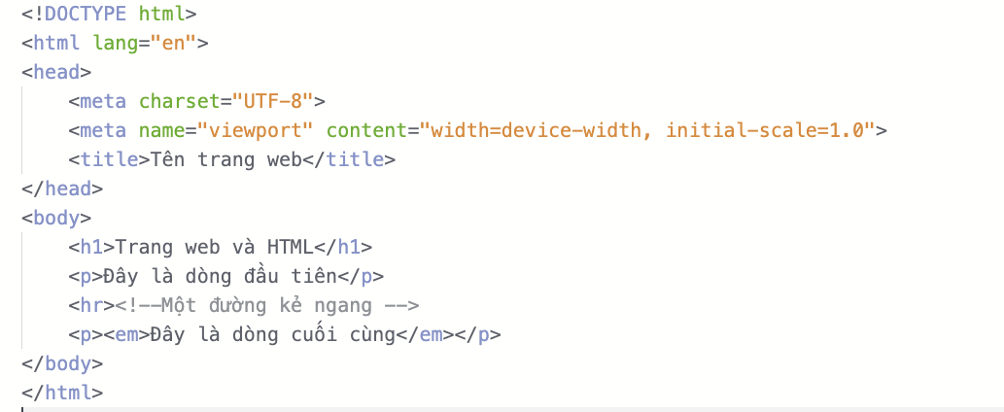
1. Dòng đầu tiên, <!DOCTYPE html>, không được coi là phần tử HTML và mang ý nghĩa đặc biệt, thông báo cho trình duyệt biết đây là tệp có định dạng html. Có thể coi là dòng khai báo html của tệp văn bản.
2. Phần tử <html> là bắt buộc, là phần tử gốc và chứa tất cả các phần tử HTML còn lại của trang web. Trong sơ đồ hình cây HTML, đây là phần tử gốc (root). Phần tử <html> thường chứa hai phần tử con <head> và <body>.
3. Phần tử <head> chứa các phần tử có liên quan chung đến toàn bộ trang web. Trong <head> thường có phần tử <title>. Một số phần tử khác thường có trong <head> bao gồm <meta>, <style> và <script>.
4. Phần tử <body> chứa tất cả các phần tử còn lại là thông tin của trang web. Các phần tử này sẽ được tìm hiểu trong các bài học sau.
5. Phần tử <meta> được dùng để mô tả các thông tin bổ sung của trang web như cách mã hoá Unicode, từ khoá dùng để tìm kiếm trang, tên tác giả trang web. Phần tử này nằm trong phần tử <head>. Trong Hình 7.3, phần tử <meta charset = "utf-8"> mô tả cách mã hoá văn bản trên trang web theo mã UTF-8.
6. Phần tử <title> nằm trong <head>. Thẻ <title> mô tả tên của trang web hiện thời. Tên của trang web sẽ xuất hiện trong danh sách kết quả tìm kiếm. Phần tử <title> phải là văn bản thường và không được phép chứa các phần tử con.
7. Nhóm các thẻ định dạng văn bản thường dùng là các thẻ tiêu đề theo thứ tự giảm cấp dần là <h1>, <h2>, <h3>, <h4>, <h5>, <h6>. Thẻ <p> mô tả một đoạn văn bản hoàn chỉnh.
- Giáo viên giới thiệu về các phần mềm soạn thảo HTML.
Phần mềm | Chú thích | Hình ảnh
Notepad++ | Phần mềm soạn thảo chương trình đa năng, hỗ trợ soạn thảo chương trình với nhiều ngôn ngữ khác nhau, trong đó có ngôn ngữ HTML. Đây là phần mềm miễn phí. | 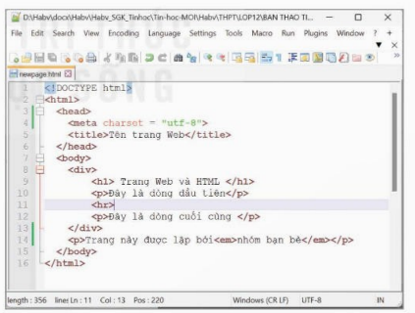
Sublime text | Là phần mềm code editor tương tự như notepad hỗ trợ chạy mã nguồn | 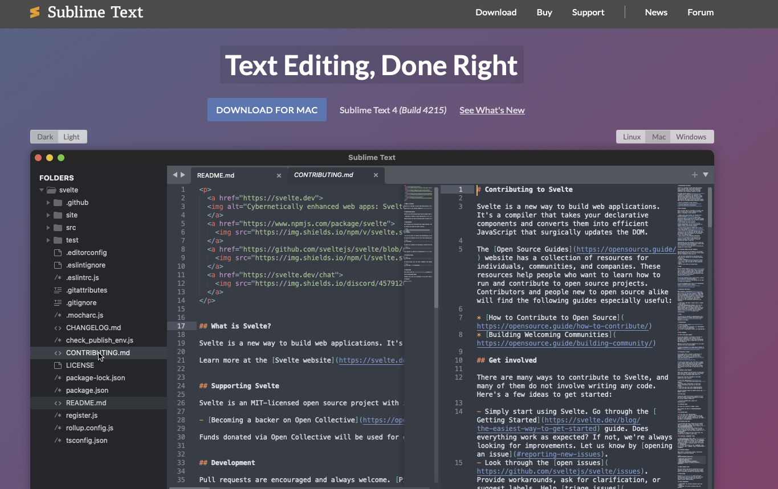
Online | Một cách phổ biến để soạn thảo HTML là sử dụng các trang hỗ trợ soạn thảo HTML trực tuyến. có thể kể đến w3school | 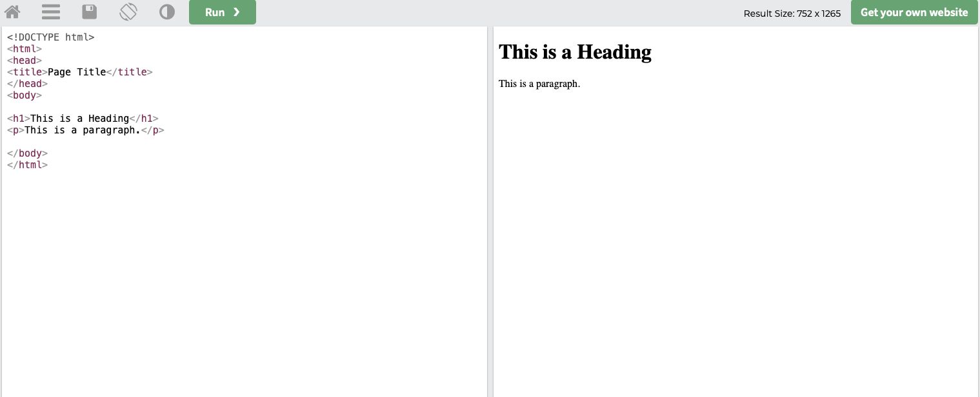

- Sản phẩm học tập
- Học sinh lắng nghe bài giảng và thực hành theo sự hướng dẫn của giáo viên.
- Tổ chức hoạt động học
a. Giao nhiệm vụ
b. Triển khai nhiệm vụ
- Học sinh: Nghe giảng, trả lời câu hỏi của giáo viên.
c. Theo dõi và hướng dẫn
- Giáo viên:
    - Giám sát quá trình tham gia của học sinh, khuyến khích và động viên học sinh.
    - Trả lời thắc mắc của học sinh
d. Kiểm tra và đánh giá,
- Giáo viên: Quan sát quá trình học của học sinh
Hoạt động 4: Luyện tập (30’)
- Mục tiêu: (2), (3), (4), (6), (7)
- Nội dung
- Thực hành tạo một trang web giới thiệu về bản thân bao gồm họ và tên, trường và lớp học.

Đề bài | Em hãy sử dụng trình soạn thảo văn bản (Notepad hoặc VS Code) để tạo một tệp HTML có tên gioithieu.html hiển thị thông tin giới thiệu bản thân với các tiêu chí sau:  - Khung tệp chuẩn: Có đầy đủ cấu trúc khung của một trang web (<!DOCTYPE html>, <html>, <head>, <body>).  - Khai báo tiếng Việt: Bắt buộc có thẻ <meta charset="utf-8"> để trang web không bị lỗi font khi gõ tiếng Việt có dấu.  - Tiêu đề trang (<title>): Hiển thị trên thanh tiêu đề/tab trình duyệt với cú pháp:  Giới thiệu - [Họ và tên của em]  - Nội dung trang (<body>):  - Dùng thẻ tiêu đề lớn nhất <h1> để ghi HỌ VÀ TÊN của em.  - Dùng thẻ tiêu đề cấp nhỏ hơn (<h2> hoặc <h3>) để ghi thông tin Trường và Lớp.  - Dùng thẻ đoạn văn <p> viết 1–2 câu giới thiệu ngắn hoặc một lời chào (Ví dụ: "Xin chào, đây là trang web đầu tiên do mình tự lập trình!").
Code mẫu | 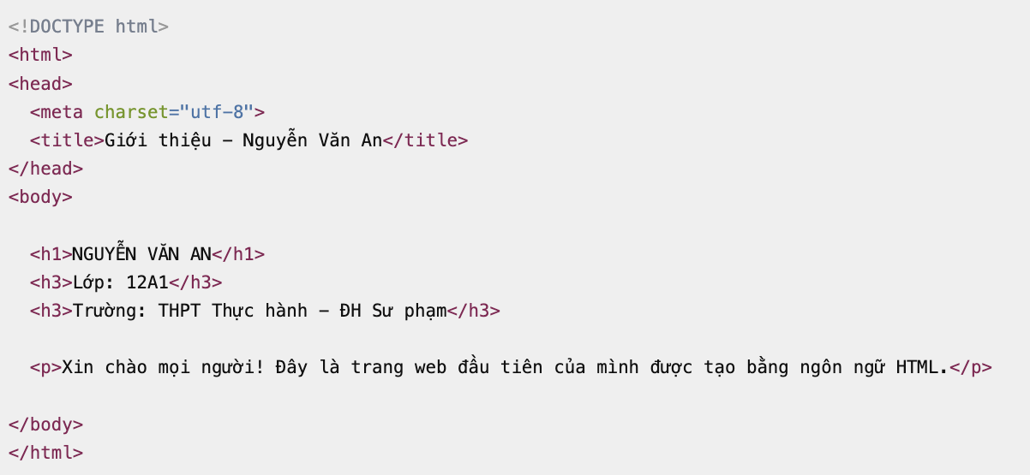

- Sản phẩm học tập
- Bài làm của học sinh.
- Tổ chức hoạt động học
a. Giao nhiệm vụ
- Giáo viên: Học sinh lắng nghe và làm bài theo hướng dẫn của giáo viên.
b. Triển khai nhiệm vụ
- Học sinh: Thực hiện thao tác của giáo viên
c. Theo dõi và hướng dẫn
- Giáo viên:
    - Giám sát quá trình tham gia của học sinh, khuyến khích và động viên học sinh.
    - Trả lời thắc mắc của học sinh
d. Kiểm tra và đánh giá
- Giáo viên:
    - Quan sát bài làm của học sinh
Hoạt động 5: Vận dụng (về nhà)
- Mục tiêu: (2), (4), (6), (7)
- Nội dung
- Làm bài tập luyện tập và vận dụng trong sách giáo khoa và soạn bài tiếp theo.
- Sản phẩm học tập
- Bài làm của học sinh.
- Tổ chức hoạt động học
a. Giao nhiệm vụ
- Giáo viên: giao nhiệm vụ cho học sinh làm bài tập về nhà.
b. Triển khai nhiệm vụ
- Học sinh: Thực hiện thao tác của giáo viên
c. Theo dõi và hướng dẫn
- Giáo viên:
    - Yêu cầu học sinh nộp bài tập vào ngày hôm sau.
d. Kiểm tra và đánh giá
- Giáo viên:
    - Chấm bài làm của học sinh vào ngày hôm sau.

